Colégio PIO XI Bessa

Professora: Cássia Cerqueira. Série: 3º ano.

Aluno(a): _______________________________________

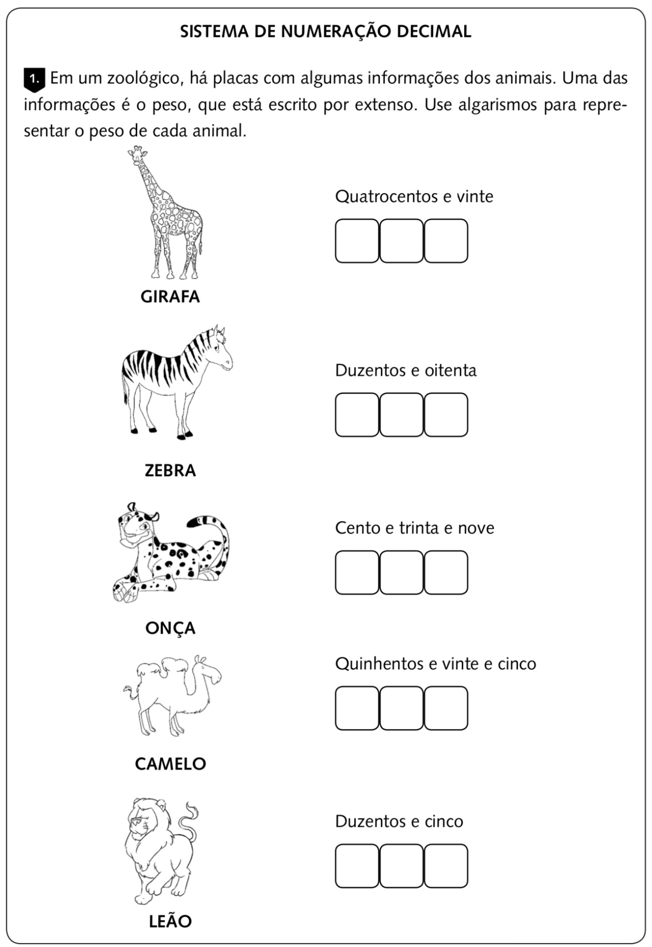Atividade de Matemática

